Aşağıdaki grafiklerde, asit yağmurlarının olduğu bir bölgede göldeki suyun pH değeri ve balık türü sayısı ile o bölgedeki sanayi tesisi sayısının yıllara göre değişimleri gösterilmiştir.

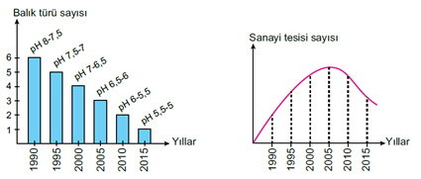
İki grup araştırmacıdan birinci grup, balık türü sayısındaki azalmanın sanayi tesisi artışına bağlı olduğunu düşünüyor. Böyle düşünmeyen ikinci grup ise göldeki suyun pH değerinin değişimine yol açabilecek başka faktörleri araştırıyor.

İkinci gruptakiler grafiklerdeki hangi durumları karşılaştırarak başka faktörleri araştırmaya karar vermiştir?
- 1990 ve 2000 yıllarındaki pH değerlerini
- 1990 ve 2000 yıllarındaki balık türleri sayısını
- 2000 - 2005 yılları arasındaki sanayi tesisi ve balık türü sayısını
- 2005 - 2015 yılları arasındaki sanayi tesisi sayısı ve suyun pH değerini

